

FACULTAD DE INGENIERÍA Y ARQUITECTURA

TEMA:

“Activity in English”

CURSO: Inteligencia Artificial
DOCENTE: Espetia Huamanga, Hugo
INTEGRANTES:
- Huamantalla Ríos, Diego Miguel - 022100354D
- Latorre Campos, Andre Ismael - 022101034C
- Ordoñez Paniura, Marcela Leonor - 022100735H
- Suel Monrroy David Joshua - 022101091G

CUSCO – PERÚ
2026

Fase 1: Matriz Teórica
Tabla 1. Matriz Comparativa de Modelos de Clasificación
Modelo | Principio Matemático | Sensibilidad a Outliers (Valores atípicos) | Costo Computacional | Supuestos sobre la Distribución de Datos
Support Vector Machines (SVM) | Maximización del margen (distancia) entre clases usando hiperplanos. Aplica el "Kernel trick" para proyectar datos a dimensiones superiores. | Baja a Media. Depende fuertemente de los vectores de soporte. Si un outlier está cerca del margen, puede desviar el hiperplano. | Alto. El tiempo de entrenamiento escala cuadráticamente con el número de instancias ($O(n^2)$), lo que lo hace lento en datasets muy grandes. | No asume ninguna distribución subyacente específica de los datos (modelo no paramétrico).
Gaussian Naive Bayes (GNB) | Teorema de Bayes emparejado con la presunción de independencia condicional entre las características predictoras. | Moderada a Alta. Al calcular medias y varianzas para las probabilidades, los valores extremos pueden sesgar los parámetros de la distribución. | Muy Bajo. Altamente eficiente y rápido tanto en entrenamiento como en predicción. Requiere pocos recursos. | Asume que las características numéricas siguen una distribución Normal (Gaussiana) y que todas las variables son independientes entre sí.
Gradient Boosting | Ensamble estocástico y secuencial. Combina iterativamente árboles de decisión débiles, donde cada nuevo árbol minimiza los errores residuales del anterior mediante el descenso de gradiente. | Baja. Es inherentemente robusto frente a outliers gracias al uso de árboles de decisión base y funciones de pérdida robustas. | Muy Alto. Entrena múltiples árboles de forma secuencial (no paralelizable de forma nativa como Random Forest), requiriendo mucho tiempo y memoria. | No hace ninguna suposición matemática sobre la distribución de los datos ni la relación espacial entre variables.
K-Nearest Neighbors (KNN) | Clasificación basada en la distancia espacial (ej. Euclidiana, Manhattan) respecto a los 'K' vecinos más cercanos en el espacio de características. | Alta. Al depender de métricas de distancia, un outlier solitario puede convertirse erróneamente en el "vecino más cercano" de un nuevo dato. | Bajo en entrenamiento, Alto en predicción. No tiene fase de entrenamiento real (Lazy learning), pero calcular la distancia contra todas las instancias en la predicción es costoso. | No asume ninguna distribución previa de los datos, pero sí asume que datos con características similares pertenecen a la misma clase.

Fase 2: El Reto de Clasificación

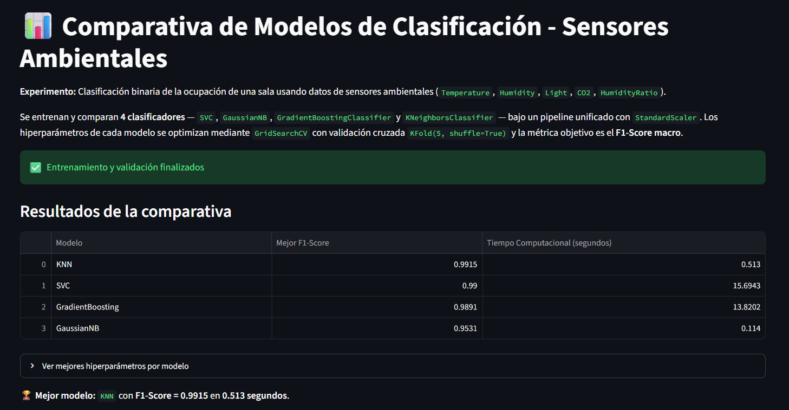

Fase 3: Plantilla de Análisis

1. Balance entre exactitud y capacidad de generalización (F1-Score): Tras realizar la validación cruzada (K-Fold), el modelo que demostró el mejor equilibrio y capacidad de generalización fue KNN, logrando un sobresaliente F1-Score de 0.9915. Esto indica que el modelo balanceó casi perfectamente los falsos positivos y falsos negativos al predecir la ocupación de la sala, superando por un margen notable al modelo con menor rendimiento en la prueba, Gaussian Naive Bayes, que obtuvo un 0.9531.
2. Justificación del costo computacional: En este experimento, los modelos matemáticamente más complejos NO justificaron su alto costo computacional en absoluto. Mientras que los modelos pesados como SVC y Gradient Boosting tardaron 15.69 y 13.82 segundos respectivamente (con un F1-Score ligeramente inferior), KNN logró el puntaje ganador ejecutando todo su proceso en apenas 0.513 segundos. La simplicidad de calcular distancias euclidianas venció ampliamente al esfuerzo computacional de construir árboles secuenciales o proyectar hiperplanos multidimensionales.
3. Comportamiento de los límites de decisión y dimensionalidad: Considerando las cinco variables ambientales del dataset (Temperatura, Humedad, Luz, CO2 y HumidityRatio), el éxito de KNN sugiere que las clases (sala vacía vs. sala ocupada) forman clústeres muy densos y espacialmente separados. KNN trazó límites de decisión perfectos basados puramente en la proximidad de los datos, demostrando que la dimensionalidad del problema era lo suficientemente baja como para no sufrir dispersión de distancias. Por el contrario, GaussianNB trazó fronteras probabilísticas demasiado rígidas al asumir erróneamente que variables como el CO2 y la Luz actúan de forma totalmente independiente, lo que explica su menor precisión.

